**JIF 2025 AU MINDCAF : C’ETAIT BON, TRES BON.**

La 40eme édition de la journée internationale de la femme a connu un succès éclatant au Ministère des Domaines, du cadastre et des Affaires Foncières. C’est un truisme. Il ne pouvait en être autrement. Le Ministre des Domaines, du Cadastre et des Affaires Foncières a mis les petits plats dans les grands, au propre comme au figuré, pour les besoins de la cause. Henri EYEBE AYISSI, le Père, le Parrain, le Super Coach, n’a pas lésiné sur les moyens. Moyens humains d’abord, en impliquant tout son gotha opérationnel, avec à la manette le Secrétaire Général. Moyens matériels et financiers surtout, pour le résultat qu’on a vu. La somptueuse salle Ongola samba, parée de ses plus beaux atours comme la jolie fiancée prête à dire oui à l’élu de son cœur ; Un buffet impressionnant qualitativement et quantitativement, et par sa diversité multiculturelle ; les Dames du Mindcaf, resplendissantes de beauté et de coquetterie dans leurs magnifiques tenues, dont les sourires aux lèvres multicolorées, renseignaient que le père a mis la main dans la poche pour les toilettes et la mobilité. Avant cela, une semaine intense, riche en activité, qui a révélé les talents multiformes du Mindcaf au féminin, couronnée par une parade mémorable devant la première dame, qui n’a pas fait l’économie de ses mains pour applaudir les Amazones de Henri EYEBE AYISSI. C’était bon, et même très bon, et quand c’est bon il faut le dire. Et nous le disons, après Monsieur le Ministre, qui n’a pas tari d’éloges à l’endroit ses braves Dames tout au long de la mémorable soirée. Chapeau Madame la Présidente de l’équipe focale genre….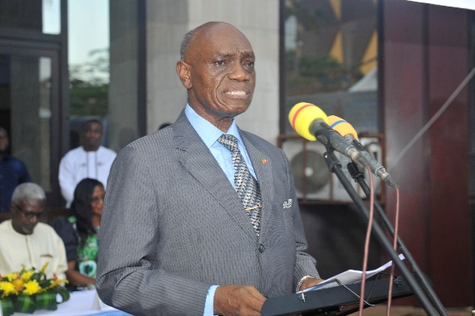

**Armand Claude Adiobo**

**LES GARDIENNES DU PATRIMOINE NATIONAL.**

*« …S’agissant notamment de la nomination du personnel féminin aux postes de responsabilité, pour le niveau de Directeur et assimilé, nous avons bien actuellement au MINDCAF, cinq (05) femmes sur treize (13) disponibles, soit 38%, bien au – dessus du seuil recommandé par les Nations Unies, à savoir 30%. Oui, nous maintiendrons ce bon cap. ».* Ainsi s’exprimait le Ministre des Domaines, du Cadastre et des Affaires Foncières samedi dernier, lors du buffet offert à l’occasion de la 40ème édition de la Journée Internationale de la Femme. Occasion pour nous de présenter quelques figures de ces Gardiennes du Patrimoine National, foncier, roulant, meubles et immeubles.

Des têtes bien pleines, bien faites et bien couronnées. Un casting pertinent de Henri EYEBE AYISSI, le Super Coach.

**1-Constante Clarisse BOUGCHE epse KAMGANG : La bibliothèque du Foncier.**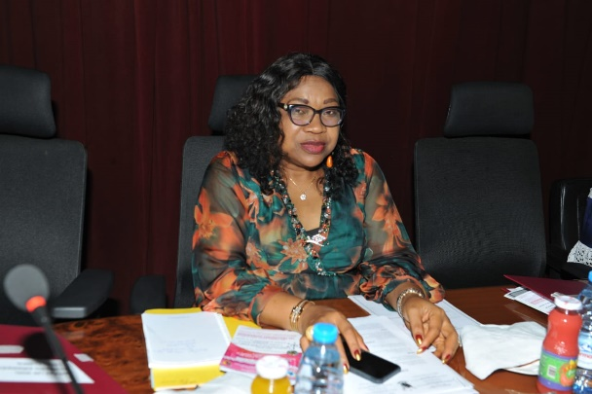

Si la 40ème édition de la Journée Internationale de la Femme a connu tout le succès observé au MINDCAF, c’est grâce au doigté et à la maestria de Madame l’Inspecteur Général Ad hoc, Présidente de le l’Equipe Focale Genre au MINDCAF. Une organisation presque parfaite sous la coordination de Monsieur le Secrétaire Général et la supervision générale de Monsieur le Ministre en personne. Voici ce qu’en a dit Henri EYEBE AYISSI : *« Je félicite, avec ferveur, Madame la Présidente de l’Equipe Focale Genre avec toute la dynamique Equipe qu’elle dirige. Vous avez su, Chères Dames du MINDCAF, cristalliser les compétences, latentes ou déjà écloses, qui sont réunies autour de vous, pour susciter la créativité de tout le Personnel Féminin du MINDCAF, pour éveiller les talents des unes et des autres, de façon à relever le niveau des activités menées à l’occasion de la préparation de cette 40ème Journée Internationale de la Femme ». Elle a une capacité mobilisatrice impressionnante. Des qualités managériales inclusives indicibles. Un discours fédérateur, dans une démarche didactique et rigoureuse.*

Madame la Présidente, *comme l’appellent affectueusement les femmes, le mérite bien. Celle qui est considérée comme une véritable bibliothèque du point de vue du foncier, cumule une longue et riche expérience dans le domaine. Plus d’une vingtaine d’années dans cette administration, la seule qu’elle a servie jusqu’ici.*

C’est en octobre 2003 que Constante Clarisse BOUGCHE épse KAMGANG, tout juste sortie de l’ENAM, intègre l’administration foncière à l’ex- Ministère de l’Urbanisme et de l’Habitat. Depuis lors, Madame l’Inspecteur ad hoc a parcouru toutes les strates graduelles de cet important Département Ministériel, passant en revue tous les services ou presque, y compris les services déconcentrés. Cadre, Chef de Service, Sous-Directeur, Délégué départemental, Chef de Division, Conseiller Technique N°1, Secrétaire Général par Intérim. C’est donc peu dire que le Chevalier de l’Ordre du Mérite Camerounais et Chevalier de l’Ordre de la Valeur a la parfaite maitrise des questions foncières. Une tête bien pleine et bien faite, avec une Maitrise en Droit Privé Général, un diplôme de l’Ecole Nationale d’Administration et de Magistrature (ENAM) et un Certificat de spécialité de la prestigieuse Ecole Nationale d’Administration (ENA) de Paris, excusez du peu. Ce riche parcours académique est complété par plusieurs autres Certificats et Attestations dans de nombreux domaines. L’Administrateur Civil Principal, Enseignante à l’ENAM depuis 22 ans, a déjà fait le tour des cinq continents, pour participer aux conférences nationales et internationales multiformes, et partager le savoir-faire du Cameroun dans le secteur du foncier, afin de que la terre soit une source de richesse et non de pauvreté, comme elle le rappelle assez souvent.

La très dynamique native des Hauts plateaux de l’Ouest se distingue également par une intense activité associative où elle fait valoir sa remarquable culture politique. La lecture et l’écriture, la recherche, l’art et la culture constituent autant de moyens qui font de Madame le Sénateur Suppléant RDPC de la Région de l’Ouest, une véritable encyclopédie agréable à écouter en Français, en Anglais ou dans son Batié natal. A 52 ans, l’épouse KAMGANG a le cœur rempli d’amour, qu’elle donne à son époux à ses quatre enfants, à ses nombreux enfants adoptifs et à son entourage socioprofessionnel. Encore à donner au MINDCAF, cet énorme potentiel intellectuel et humain pour la construction permanente du berceau de nos ancêtres.

**Marie NGO NONGA épse NLOM : l’Expert en contentieux foncier**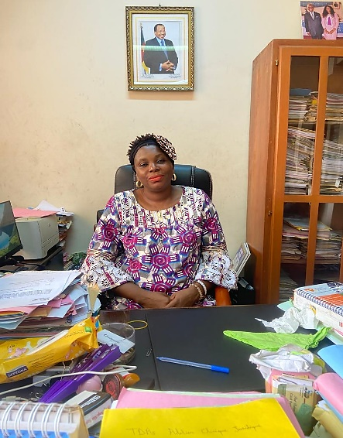

**L**es cliniques juridiques, l’une des activités phares de la 40ème édition de la Journée Internationale des droits de la Femme, ont donné l’occasion au public de découvrir une femme de poigne. Marie NGO NONGA épse NLOM. Au four et au moulin, la Vice-Présidente de l’équipe Focale Genre au MINDCAF a fait étalage de toute sa capacité organisationnelle. C’est que, Madame le Professeur était dans son élément.

Digne fille de Pouma où elle voit le jour le 17 juillet 1980, Marie NGO NONGA décroche, au terme d’un remarquable parcours académique, un Doctorat PhD en Droit Privé (2013), précédé d’un DEA en Droit des Affaires (2004). C’est auréolée de cette impressionnante assise académique qu’elle débarque en 2019 a la Division des Affaires Juridique du MINDCAF. Directeur des Affaires Juridiques, Inspecteur N°3, puis N°2, la belle fille de la Région la plus au Sud de la Rio Dos Camaroes, Inspecteur N°1, continue son ascension. Elle a de solides arguments à faire valoir. Ses étudiants de la faculté des sciences juridiques et politiques de l’Université de Yaoundé II SOA où elle est Chargée de cours en profitent bien, de même que ses camarades du Rassemblement Démocratique du Peuple Camerounais (RDPC). Pour gérer le contentieux foncier, il faut bien se nourrir et le Professeur sais le faire à travers les friandises, le mbongo tjobi, le ndolè, l’okok, le pkem sans sel où elle fait également valoir son expertise, au grand bonheur son époux et de ses cinq enfants.

**Rosette ONANA NKOULOU épse Ebomo : Gestionnaire du patrimoine foncier** 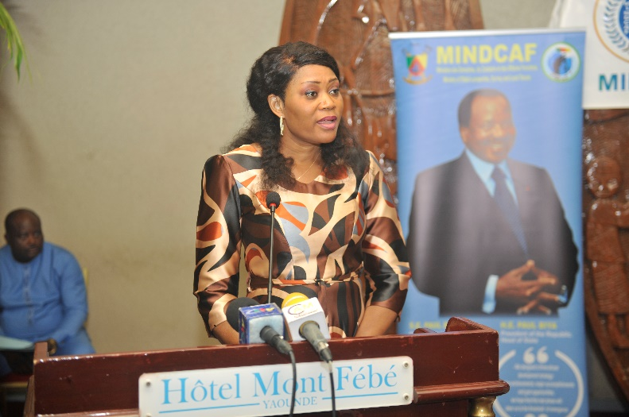

Lorsqu’en 2009 elle débarque au MINDAF ancêtre du MINDCAF, la toute jeune Rosette ONANA NKOULOU est loin de s’imaginer qu’un destin professionnel exceptionnel l’y attend. L’Administrateur civil de formation, diplômée de l’Ecole Nationale d’Administration et de Magistrature (ENAM) va fourbir ses armes à la Division des Affaires Juridiques. Elle passera d’abord Chargé d’Etudes Assistant N°2 à la Cellule du Contentieux. Promue Inspecteur N°2, elle hérite de l’important mastodonte foncier qu’est la Direction des Affaires Foncières grâce à son travail acharné. La militante engagée du Rassemblement démocratique du Peuple Camerounais titulaire d’un DEA en Droit Public est très exigeante vis-à-vis de ses collaborateurs. La sensibilité de cette Direction le commande. Elle ne transige pas avec les questions liées à la discipline, à la loyauté, à l’intégrité et à la probité morale, parce que l’épouse EBOMO ne supporte pas la corruption et l’arnaque des citoyens. La native de Yaoundé est très rigoureuse envers elle-même et envers les autres, dans le travail ou elle recherche la perfection pour ses collaborateurs qu’elle forme dans ce sens au quotidien. A 47 ans, le ciel est encore très ouvert pour la gestionnaire des affaires foncières.

Vous voulez rendre visite à madame le Directeur des Affaires Foncières à la maison en fin de semaine, préparez-vous à savourez un bon plat d’okok, mets du weekend très prisé par ses cinq enfants et son époux et confectionné de mains de maitre par la jeune Dame.

**Nicaise MANA SALLA née ABOMO : l’Architecte venue du Togo garde le Patrimoine depuis 12 ans**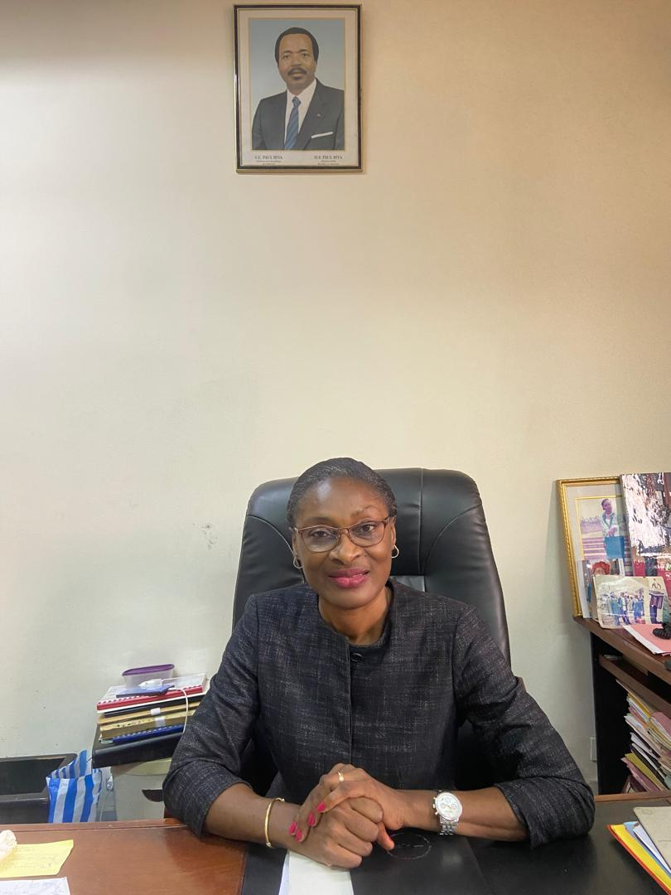

Depuis le 14 février 2013, Nicaise MANA SALLA trône à la tête de la Direction du Patrimoine de l’Etat. L’Architecte D.E.I.A.U. formée à l’Ecole Inter-Etats d’Architecture et d’Urbanisme de Lomé au Togo est pétrie de talents et d’expérience, engrangés pendant son périple dans les arcanes du patrimoine il y a 29 ans maintenant. Depuis le 28 février 2016 date de son entrée dans la Fonction Publique, elle a été : Cadre ; Chargé d’Etudes Assistant à la Direction de l’habitat ; Chef Service du Fichier National et de la Maintenance ; Sous-Directeur du patrimoine immobilier de l’Etat ; Directeur du Patrimoine de l’Etat.

Une longue expérience enrichie par plusieurs séminaires, travaux et consultations diverses, et une kyrielle d’état de services. La doyenne des Amazones, du haut de ses 57 ans et de ses 29 ans de service, est une véritable bibliothèque pour la jeune génération. La native de de Yaoundé, originaire de la Lékié est bien disposée, elle qui a terminé le tableau des distinctions honorifiques disponibles : Chevalier du Mérite Camerounais, Chevalier de l’Ordre de la Valeur, Officier de l’Ordre de la Valeur ; Commandeur de l’Ordre de la Valeur, Dignité de Grand Officier de l’Ordre de la Valeur. La militante engagée du Rassemblement Démocratique du Peuple Camerounais diplômée en Gestion des Ressources Humaines, est très appréciée de ses collaborateurs. Incollable sur les questions liées au football, madame le Directeur du Patrimoine de l’Etat crie chaque weekend hala Madrid !!!, en véritable fan du Réal Madrid. Elle adore aussi faire la cuisine pour son époux et ses cinq enfants.

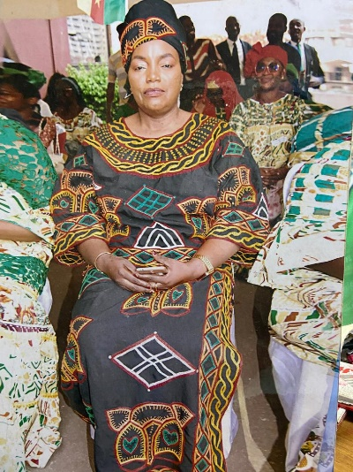

**LE TACON Jeanne Louise épse OWONA : Une Enseignante chevronnée sécurise le courrier.**

L’unanimité s’est dégagée sur le succès éclatant de l’édition 2025 de la Journée Internationale de la femme. Une parade très réussie devant la première dame du Cameroun, où élégance, ordre et discipline sautaient à l’œil, sous l’encadrement de du Sous-Directeur de l’Accueil, courrier et liaison.

Elle n’est pas arrivée au Mindcaf par un fait de hasard. Jeanne Louise LE TACON, Dr Ph.D. en Enseignements Fondamentaux en Education-Spécialité : Psychologie de l’Education à l’université de Yaoundé I, traine une longue expérience de ses nombreuses années passées à la direction des ENIEG, notamment à Mfou et Ebolowa. Titulaire d’un Master II en Enseignements Fondamentaux en Education-Spécialité : Psychologie de l’Education et d’un DIPEN II (Diplôme des Professeurs de l’Enseignement Normal 2ème grade), de l’Ecole Normale de Yaoundé, la native de Mbele II dans la Lékié est une véritable bâtisseuse. Ses états de services de ce point de vue sont impressionnants.

Elle a sorti les ENIEGS de Mfou et d’Ebolowa des sentiers battus et les a bâtis. Ses travaux de recherche doctorale ont largement contribué à la bonification du métier d’enseignant au Cameoun, avec la valorisation désormais acquise du Capiemp. C’est le 28 mars 2019 que le chevalier de l’Ordre du Mérite Camerounais arrive au Mindcaf en tant que Sous-directeur du Personnel, de la solde et des Pensions qu’elle contribue à lifter. Mission terminée, le Super Coach lui confie la Sous-direction de l’Accueil, Courrier et Liaison. Disponibilité, amour du travail, loyauté et efficacité sont dans l’ordre ses exigences vis-à-vis de ses collaborateurs. L’épouse OWONA est l’exemple même de la pénétration, de l’interpénétration et de la compénétration interculturelle. Son dynamisme pendant les 7 ans passés à Mfou lui ont valu la reconnaissance des Enseignants du Nord-Ouest, avec à la clé un titre de Mafo à Santa. Le couronnement comme Reine Bassessa du village Douzem par Dschang, de même que la reconnaissance des Mvog Zambo par Mfou, attestent de la grandeur d’âme de cette mère de quatre enfants, consommatrice des légumes sous toutes ses coutures. A 54 ans, madame le Sous-Directeur a encore beaucoup à donner.

**NOAH NDO Colette Nicaise : l’Ingénieur qui digitalise le foncier**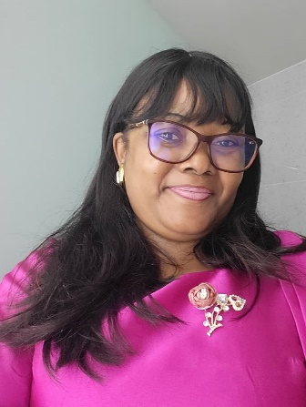

**L**e Ministère des Domaines, du Cadastre et des Affaires Foncières est désormais présent sur la toile, à travers un magnifique site internet, agréable à visiter, dont l’esthétique physique rend la navigation digeste. C’est l’œuvre d’une Amazone bardée de Diplômes et pétrie de talents. Titulaire d’un Master II en Management des Organisations Publiques Colette Nicaise NOA NDOH est Ingénieur en Informatique, consacré par un Diplôme d’Analyste Programmeur option Génie Logiciel obtenu à l’Institut Africain d’Informatique (IAI).

Également dans sa gibecière : un Diplôme des Technologies Spécialisées (DST) en Génie Logiciel, un Diplôme Universitaire des Technologie Spécialisées (D+U-TS) en Informatique de Gestion. C’est donc dire que la digitalisation au MINDCAF est entre de bonnes mains. Le pouvoir discrétionnaire du Super Coach est logique, lui qui, en 2022 confie les clés de la Cellule Informatique et des Statistiques à la native d’Obala, après avoir été tour à tour Chargé d’Etudes Assistant N°4 N°2 et N°1. A 44 ans seulement, Colette Nicaise cumule déjà une grosse expérience capitalisée par plusieurs 701 formations professionnelles, dont la dernière en date sur l’informatisation du gouvernement en chine.

Le trophée présenté au Ministre samedi dernier, porte l’estampille de cette férue de sport, qui présidait la Commission Activités Sportives dans l’organisation mise sur pied par la Présidente du Point Focal Genre. L’Agricultrice dans l’âme, Fondatrice d’un GIC Agropastoral, très active du point de vue associatif n’est pas un cœur à prendre.

**Evelyn LIMUNGA épse ANULEGE : la voix d’or qui résonne pour la terre.**

En 2019, l’infaillible flair du super coach l’amène vers le Ministère de la Communication, où il va dénicher la perle rare, un talent pur. La communication du MINDCAF vient de prendre là, une autre dimension. Une voix de stentor qui fait pâlir d’envie toutes les Administrations Publiques et Privées. Une parfaite maitrise de son domaine de compétence qu’est la communication.

Une stature physique angélique, véritable chef d’œuvre du Créateur. Toutes choses qui font de Evelyn la vitrine du MINDCAF. Ses atouts ne sont pas que physiques. La native de Buéa dans le Sud-Ouest est Journaliste, titulaire d’un Master I en Ressources Humaines. L’épouse Anulege, Chargé d’Etudes Assistant à la Cellule de Communication est un véritable délice relationnel. Elle illumine tous ses espaces de son sourire jovial et de sa permanente bonne humeur distillée, ce qui rend très facile la collaboration et le vivre ensemble.

La vie est tellement simple non voyons !!! La jeune maman de la CELCOM consacre la majeure partie de son temps à son créateur dans un engagement sans faille, fondatrice qu’elle est de « **Empowered parents-pray 4 kids** », pour l’armement spirituel des enfants dans cet environnement qui court droit vers le désarroi apocalyptique biblique. La 40ème édition de la Journée Internationale de la femme, a donné à découvrir une autre facette de cette très jeune dame, à travers l’organisation presque parfaite de la journée culturelle et ludique, à elle confiée par la Présidente du Point Focal Genre. Heureux l’époux et les quatre enfants Anulege qui savourent les délicieux plats de Eru qu’elle confectionne artistiquement.

**Nathalie SEPPI SAMOU épse YOSSA KETCHA : La marmite du bilinguisme**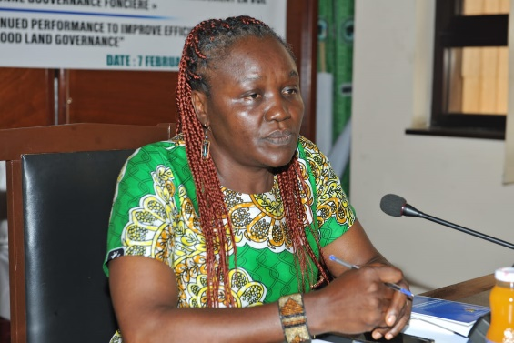

Le Bilinguisme est une réalité au MINDCAF. Vous en doutez ? revisitez tous les discours et toutes les prises de parole de Monsieur le Ministre. Regardez tous les documents produits au MINDCAF. Visitez aussi le Site internet du MINDCAF. Le Super Coach a trouvé son attaquant de pointe dans ce domaine. Nathalie SEPPI SAMOU, Traductrice Principale tient bien son poste. L’Interprète des Conférences tient les rennes de la Cellule de traduction du MINDCAF depuis le 18 juillet 2022, en provenance du Ministère de l’Enseignement Supérieur.

PGD in interpretation, M.A in translation, BA in English and French, voilà la liste non exhaustive des parchemins qui permettent à l’Amazone, Chef de la Cellule de Traduction, de se déployer pour donner raison à la Haute hiérarchie. Pour réussir dans sa lourde mission, elle exige de ses collaborateurs, disponibilité, réactivité, responsabilité et amour du travail abouti. La native du département du Ndé dans les Grassfiefds raffole du ndolè accompagné du couscous de mais, qu’elle confectionne en cordon bleu pour son époux et les quatre enfants YOSSA KETCHA.

A suivre…………….

**Armand Claude Adiobo**